Pla de treball sessió 3 - Anàlisi del protocol HTTP

GET- aconseguir dades

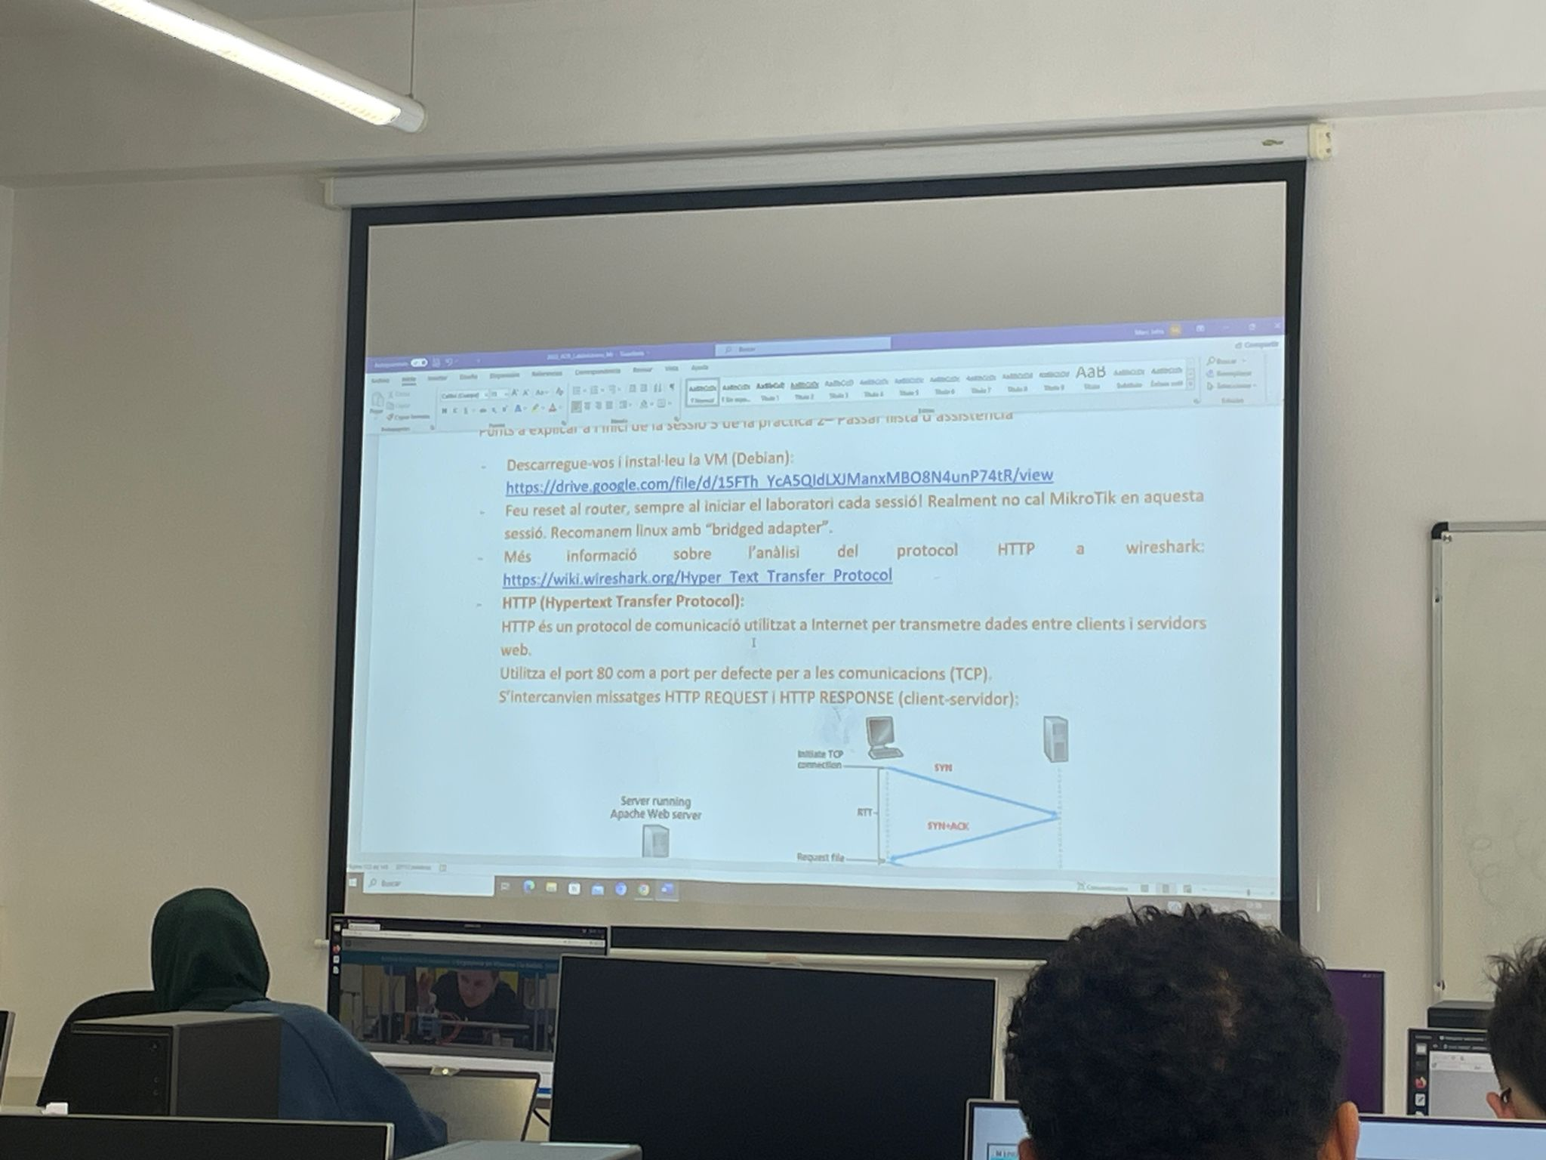

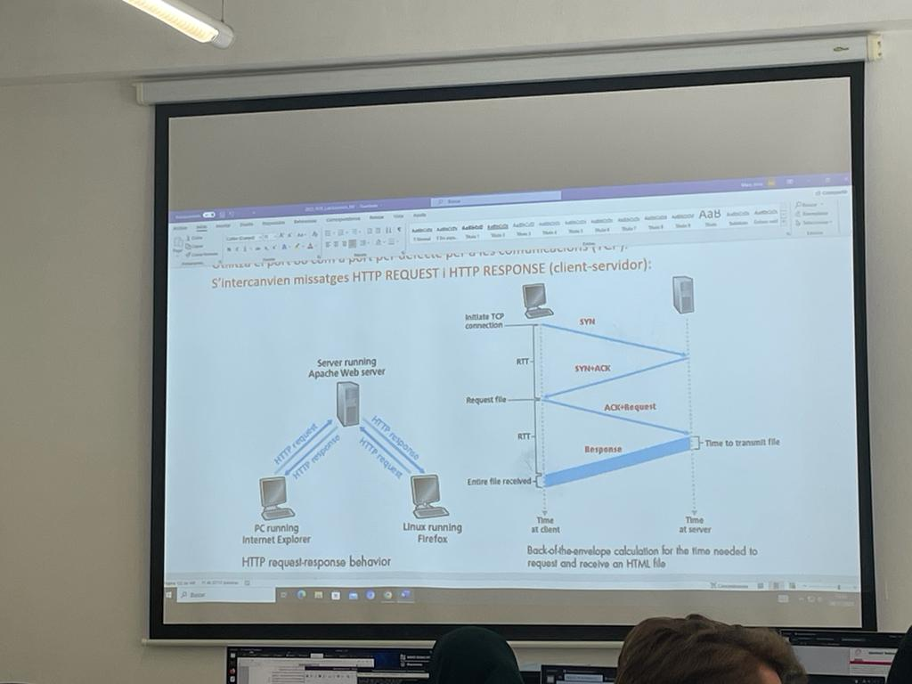

El text per HTTP s’envia sense xifrar

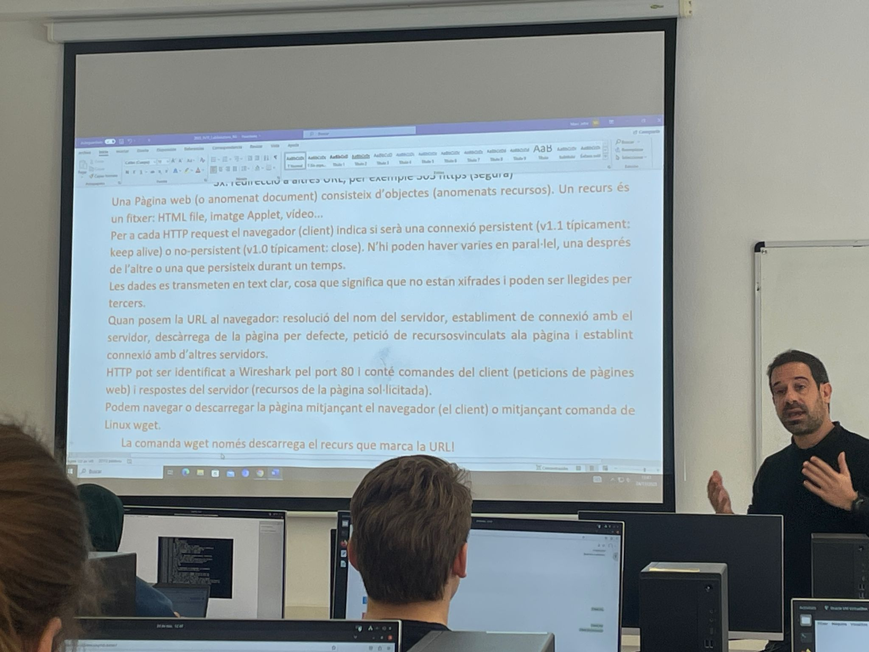

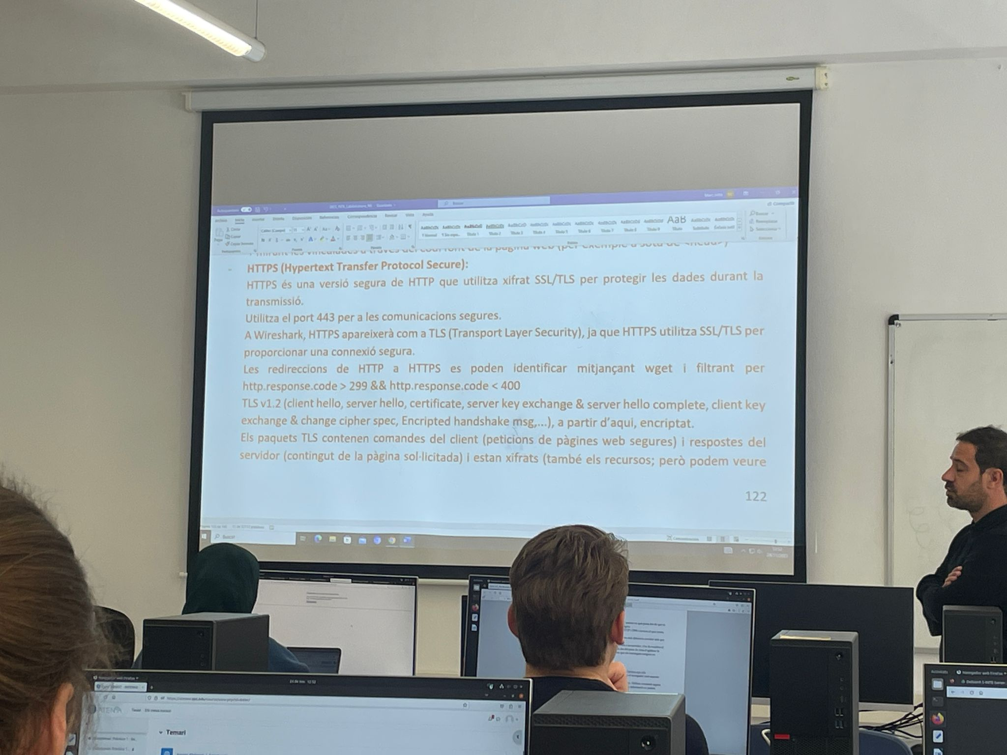

Ni HTTPS ni TLS utilitzen UDP, tots dos TCP.

HTTP i HTTPS estan a nivell d’aplicació, però un per sobre l’altre.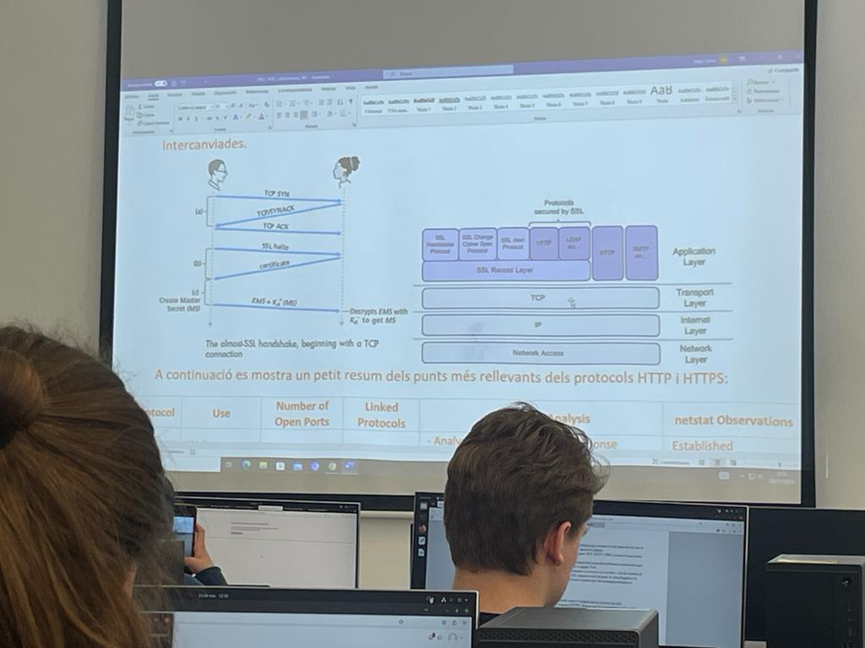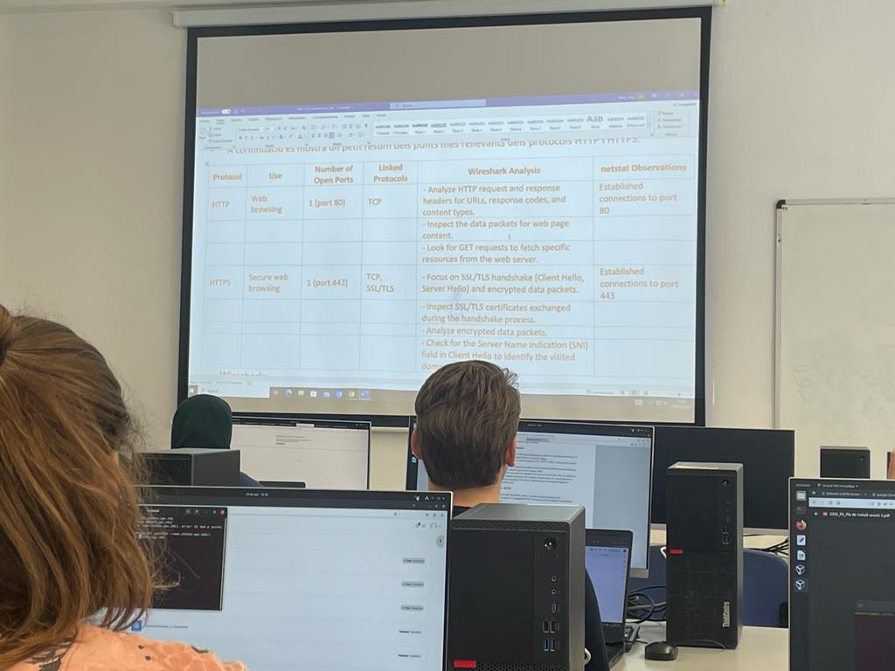

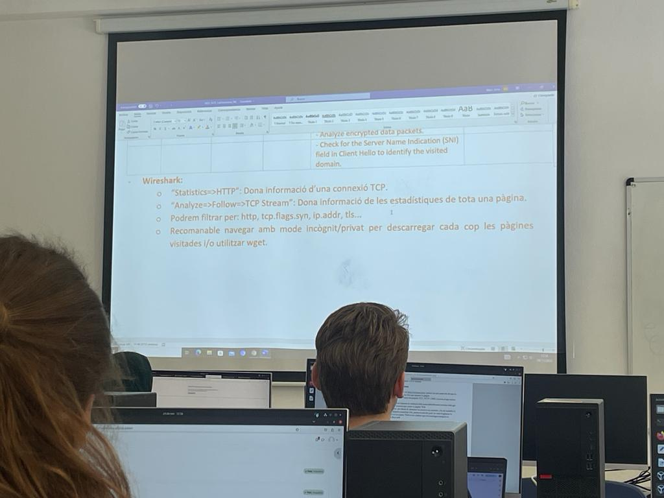

Per a seguir aquest pla de treball haureu fer servir les següents comandes:

* Per obtenir informació les connexions hosts:
* Linux: netstat o ss
* Windows: netstat
* Per a resoldre noms: nslookup
* Per a descarregar recursos Web (només Linux): wget
* Analitzador de protocols Wireshark

Si no heu fet servir mai aquestes comandes o software, seria bo que les provéssiu abans

de venir al laboratori i que consulteu els seus manuals.

Primera part - Preparació de l'escenari

Repetiu el muntatge de la sessió anterior.

Segona part - HTTP bàsic

1. Capturant amb Wireshark, accediu al vostre servidor Web a la VM.( service apache2 start). Tanqueu la captura en acabar de carregar la pàgina.
2. Reviseu la captura i mireu
   1. Nombre de connexions TCP
   2. Versió del protocol HTTP utilitzada
   3. Nombre i tipus de peticions HTTP
   4. Respostes per a les peticions anteriors: codis i dades que inclouen
   5. Capçaleres que podeu trobar a les peticions i a les respostes

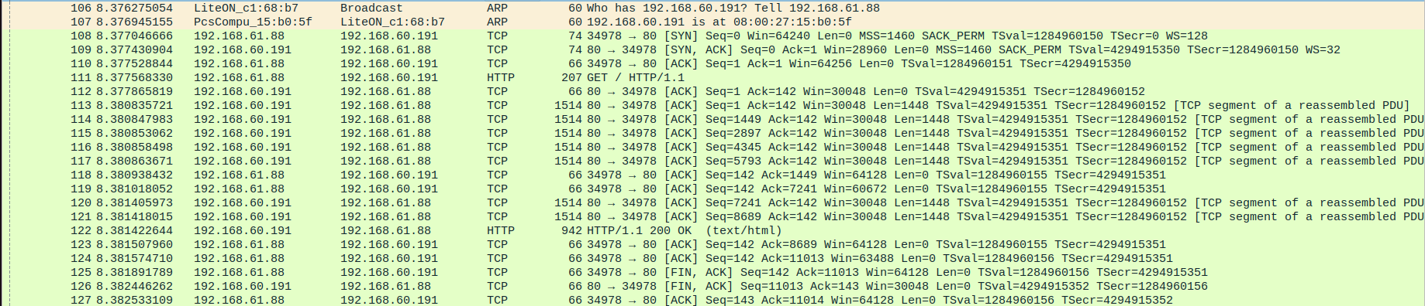

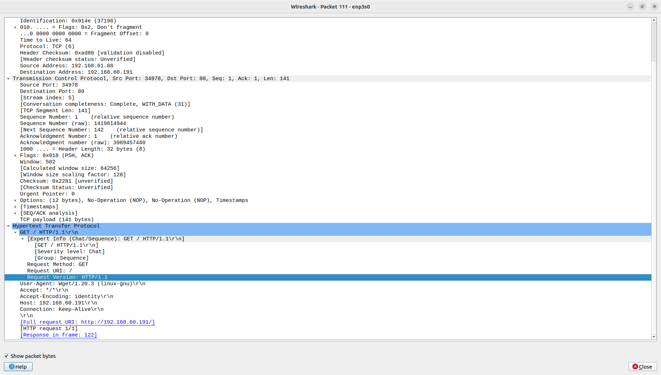

1. Ara des de Linux, pot ser des de la mateixa VM, utilitzeu la comanda wget sense opcions i torneu a accedir aSi tenim una VM com a servidor, l contingut de la pàgina Web

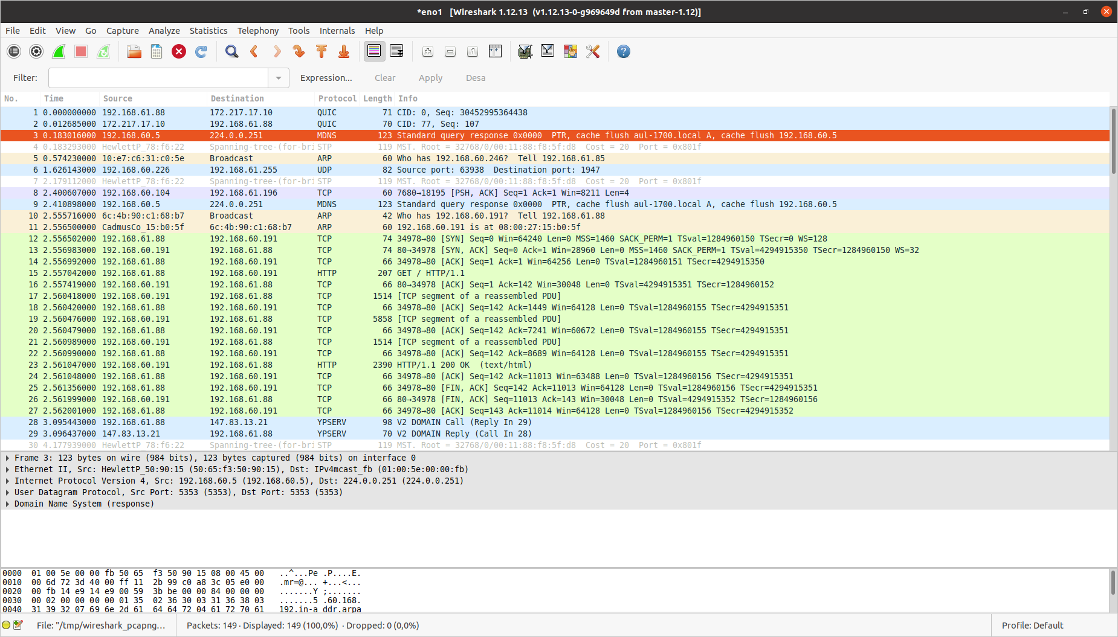

1. Compareu el que s’ha descarregat amb wget amb el que visualitza el navegador.

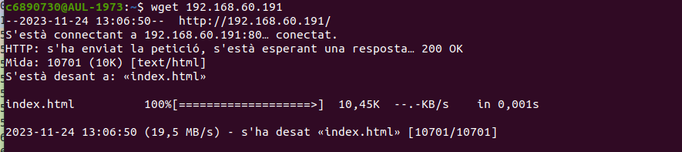

wget només descarrega el .html, en aquest cas el index.html

web:

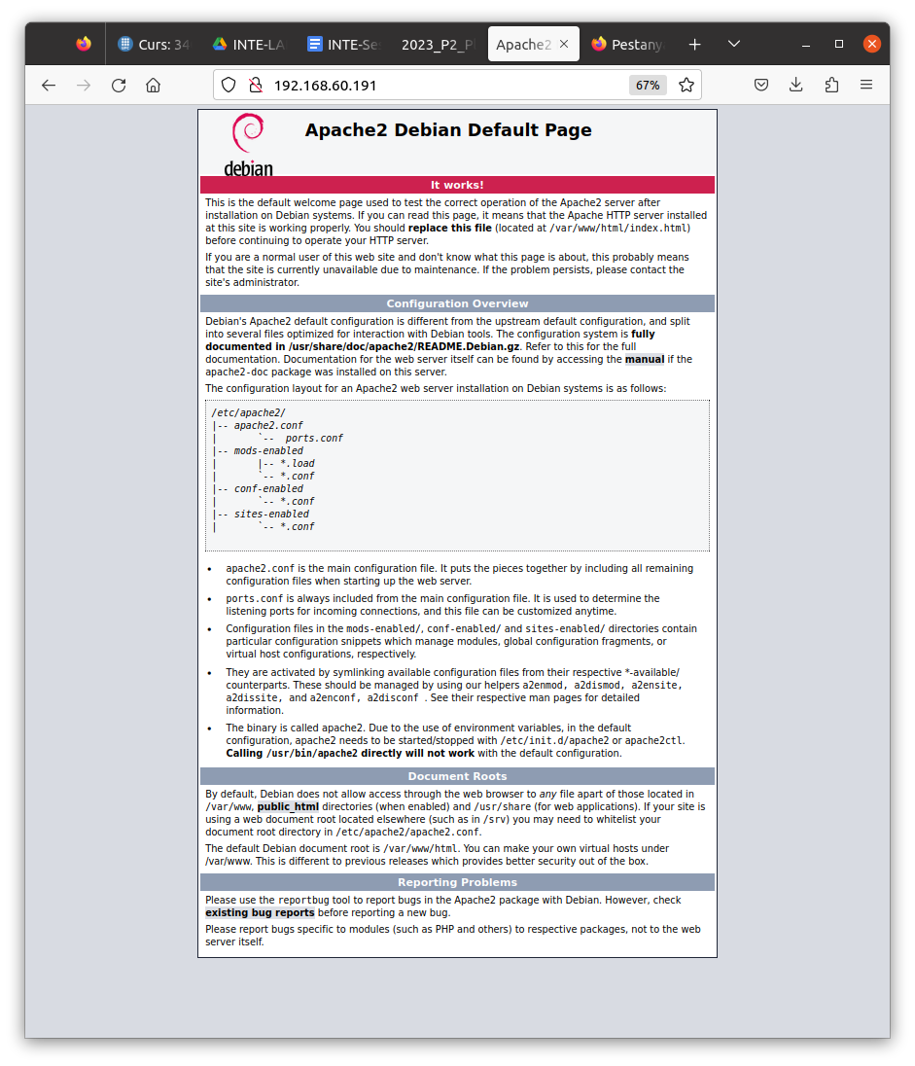

Index descarregat del wget: (no apareix la imatge) només el text

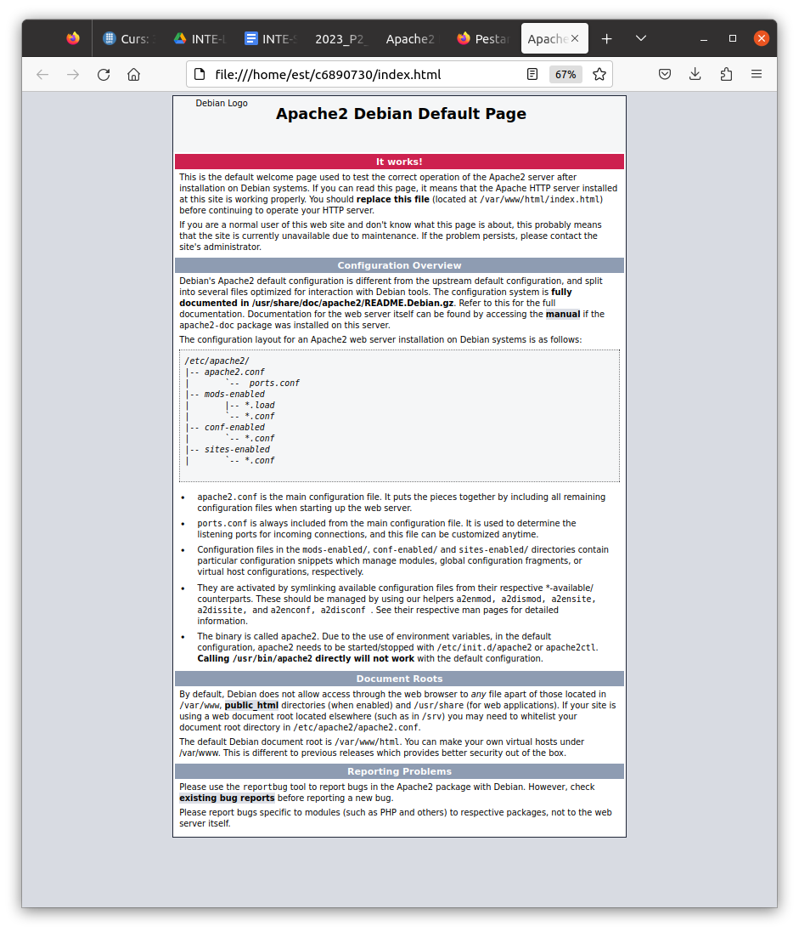

Si s’indica una part: una imatge , es descaregara aquesta sense més info

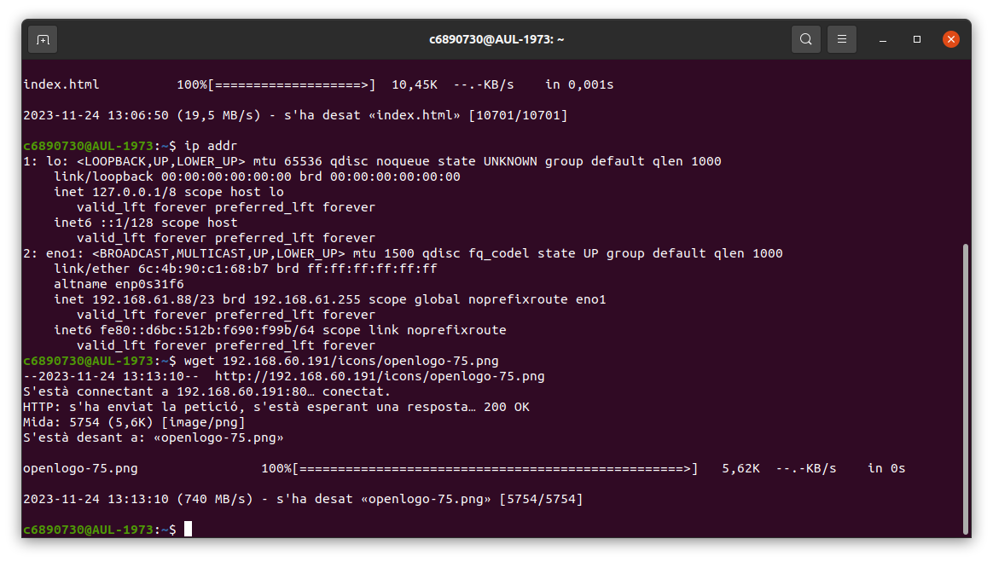

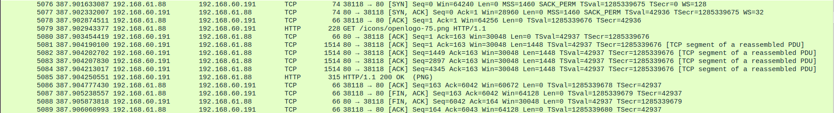

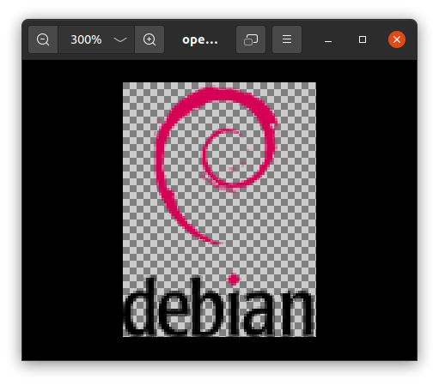

1. Repetiu la captura però ara demanant algun recurs que no existeixi al servidor i mireu el mateix que en el punt 2.

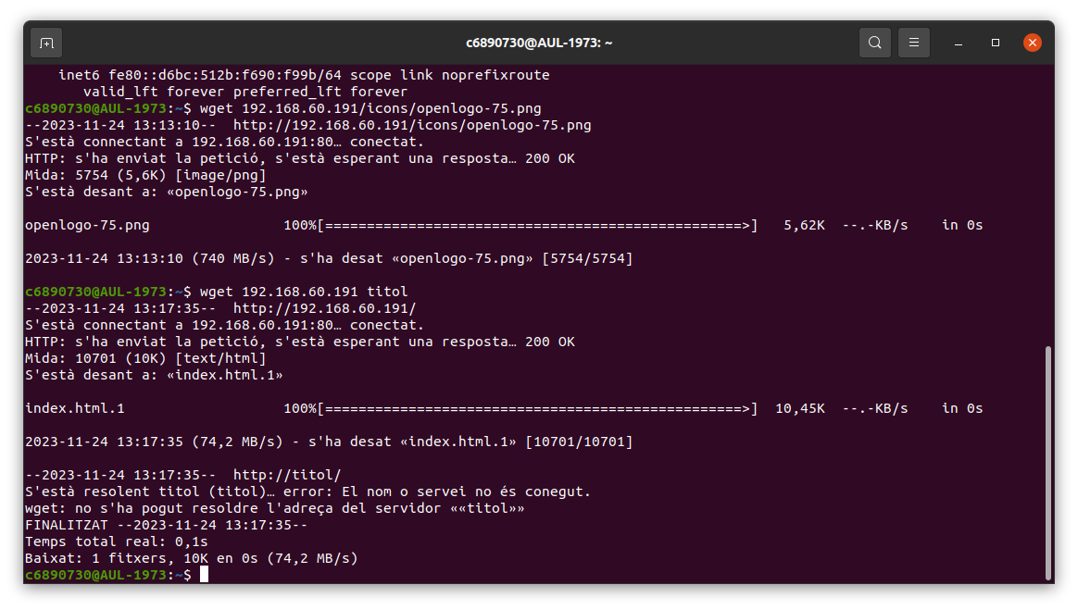

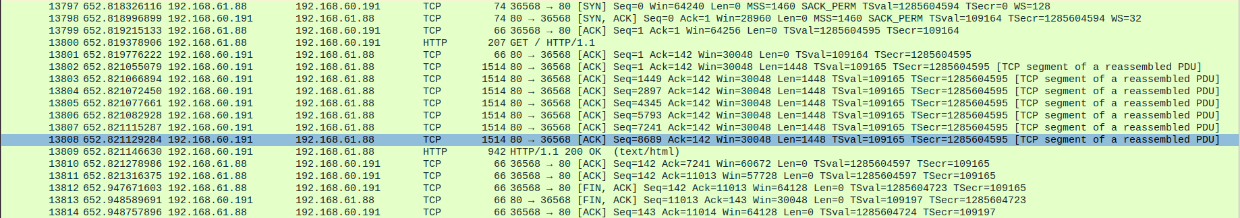

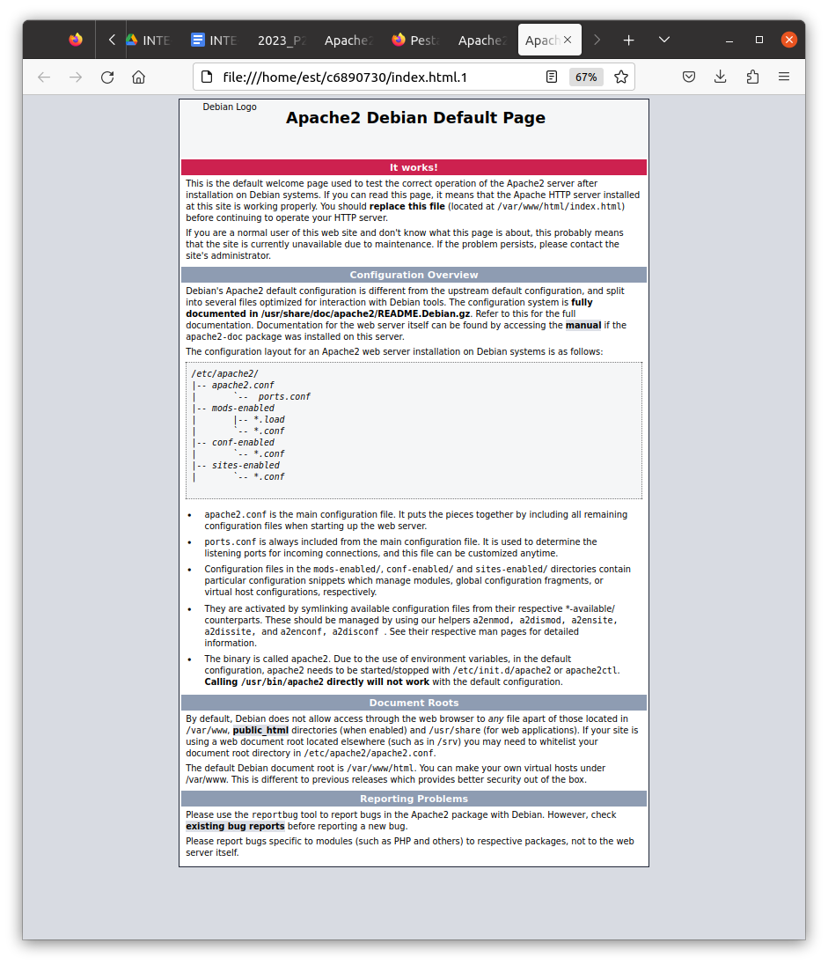

Tercera part - HTTP

1. Capturant amb Wireshark i mirant amb netstat (o ss) les connexions TCP, descarregueu-vos la pàgina <http://infodasa.com> . Atureu la captura quan la pàgina ja estigui carregada i guardeu-la.

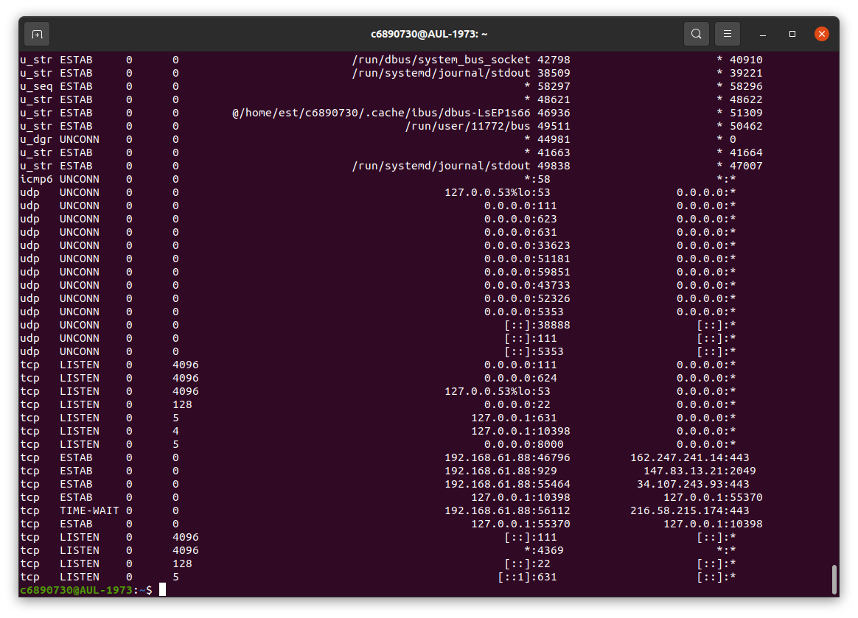després:

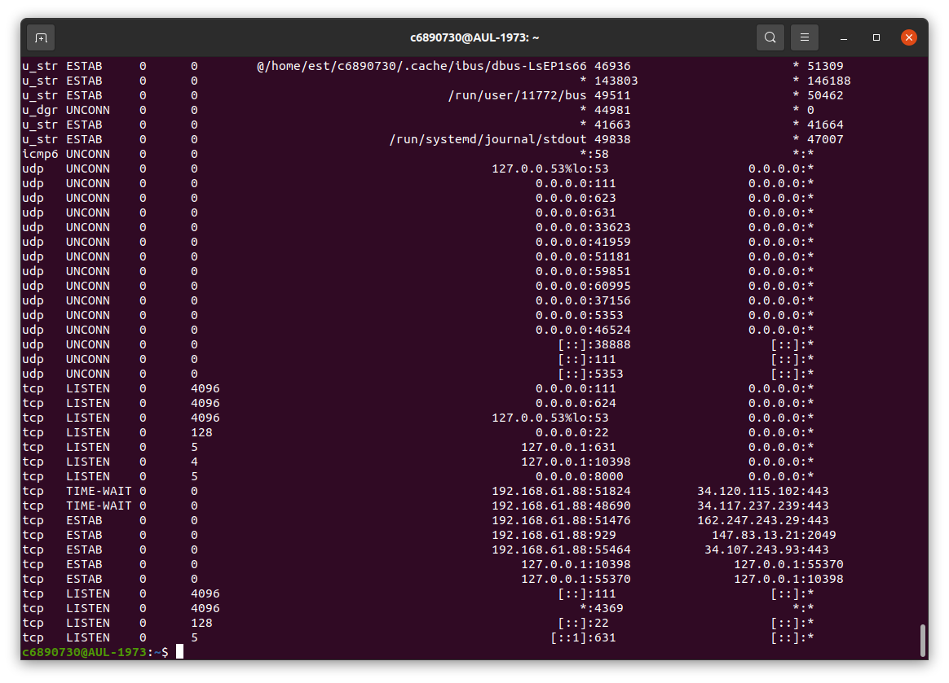

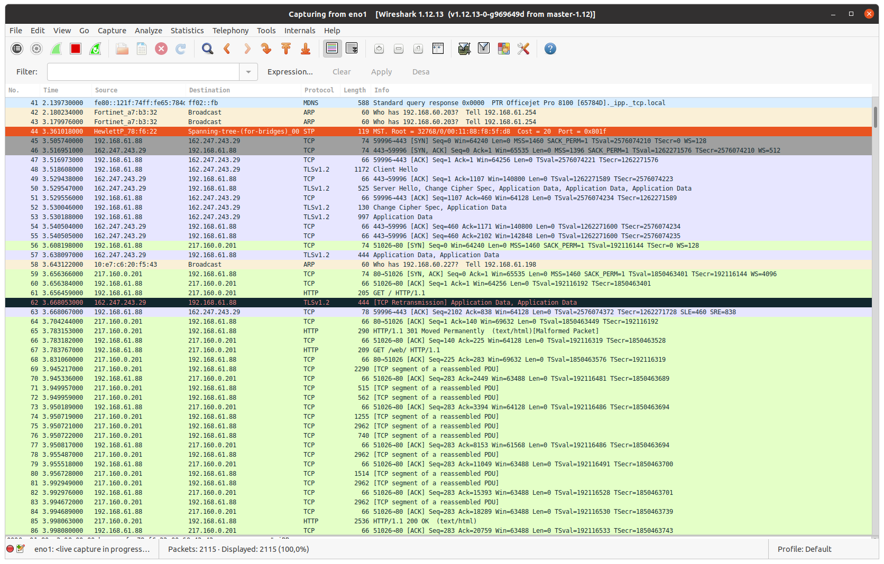

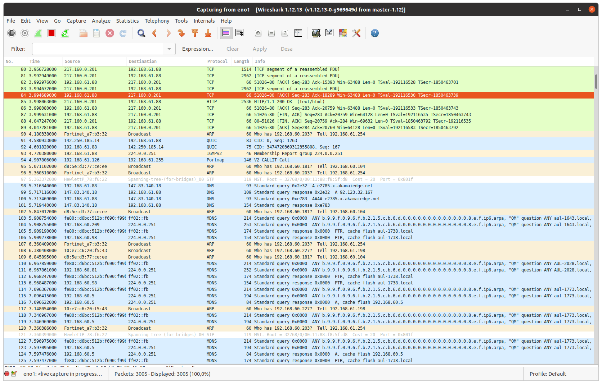

ARA:

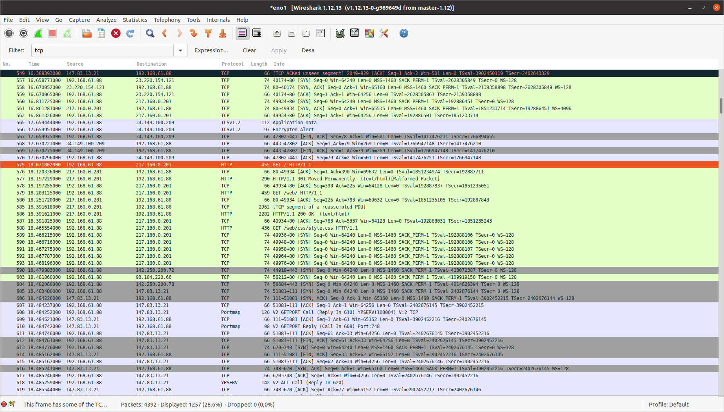

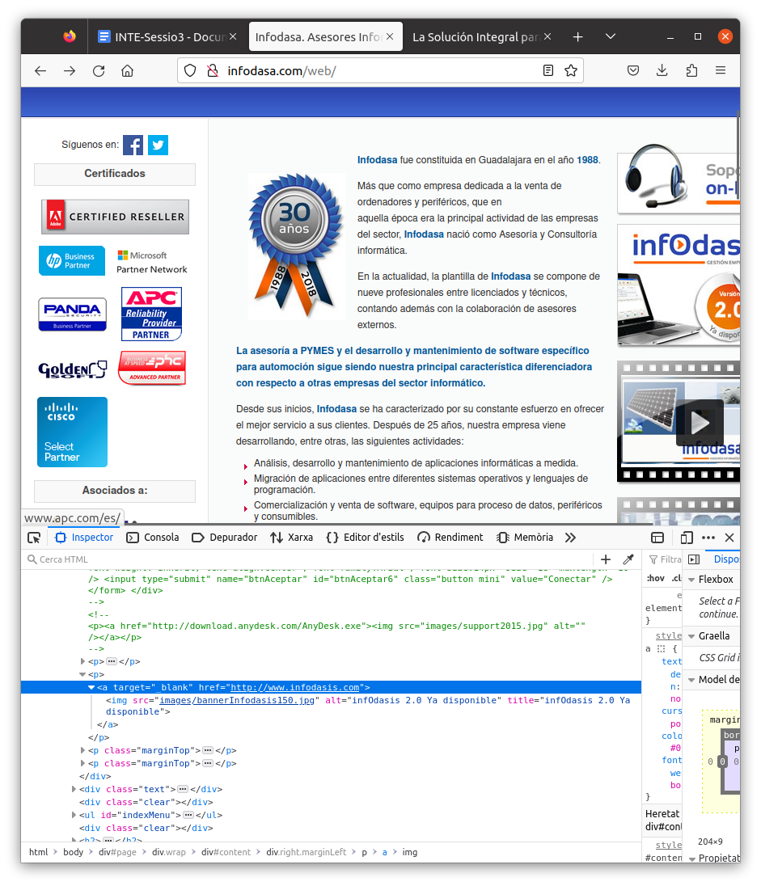

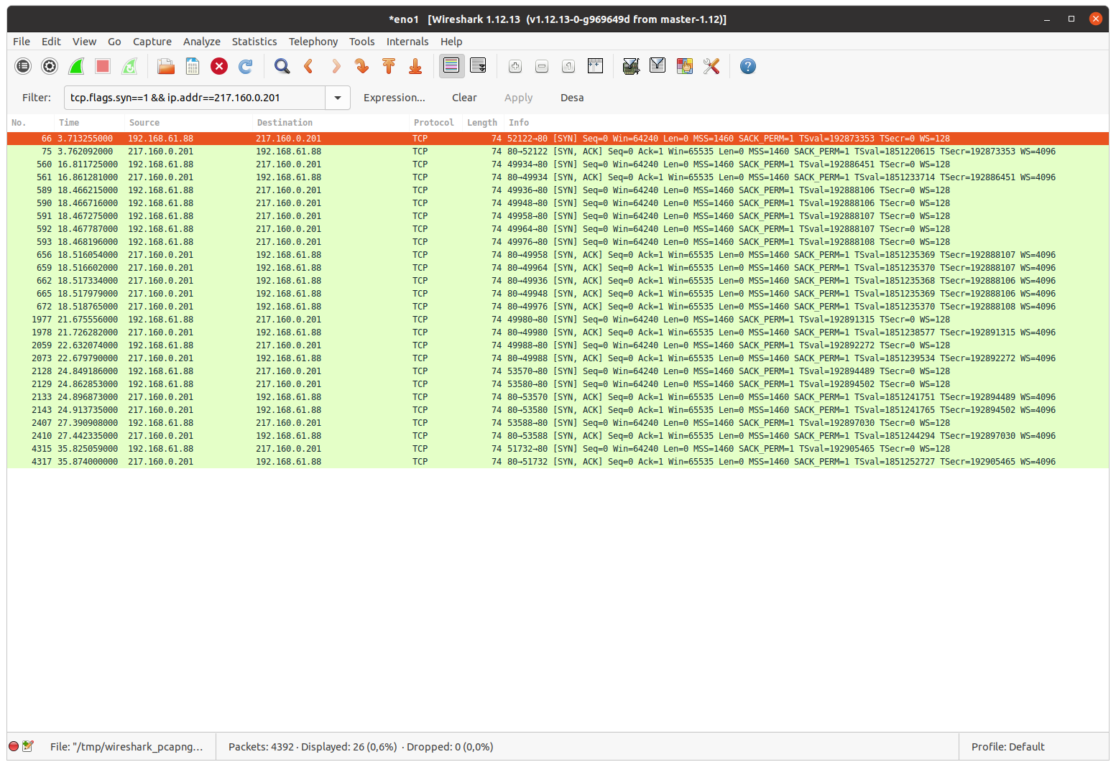

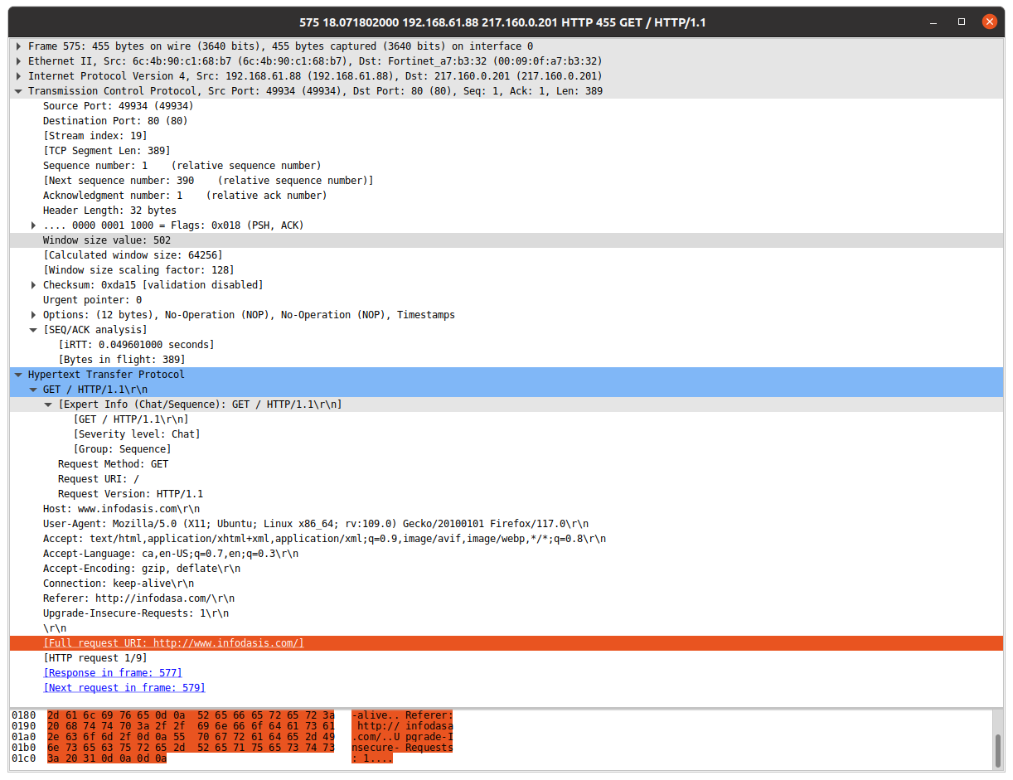

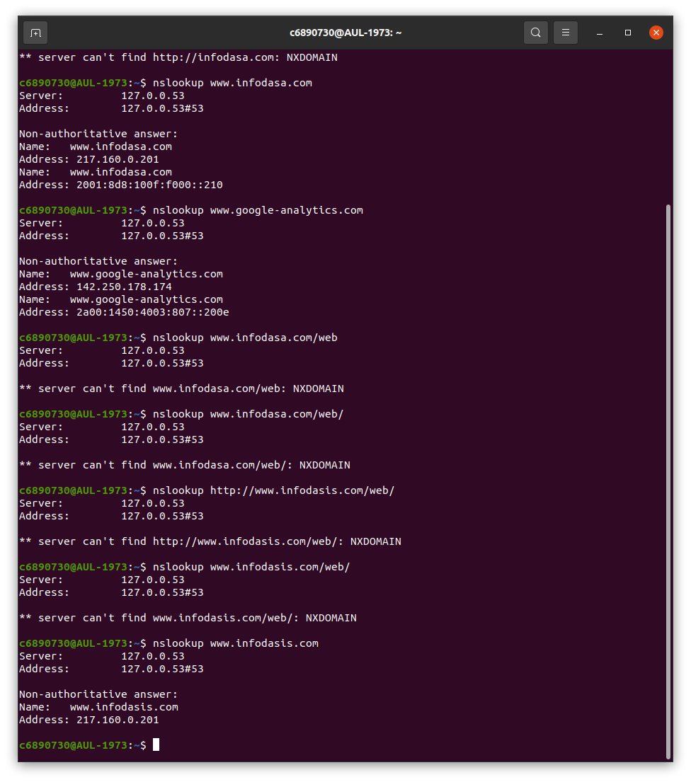

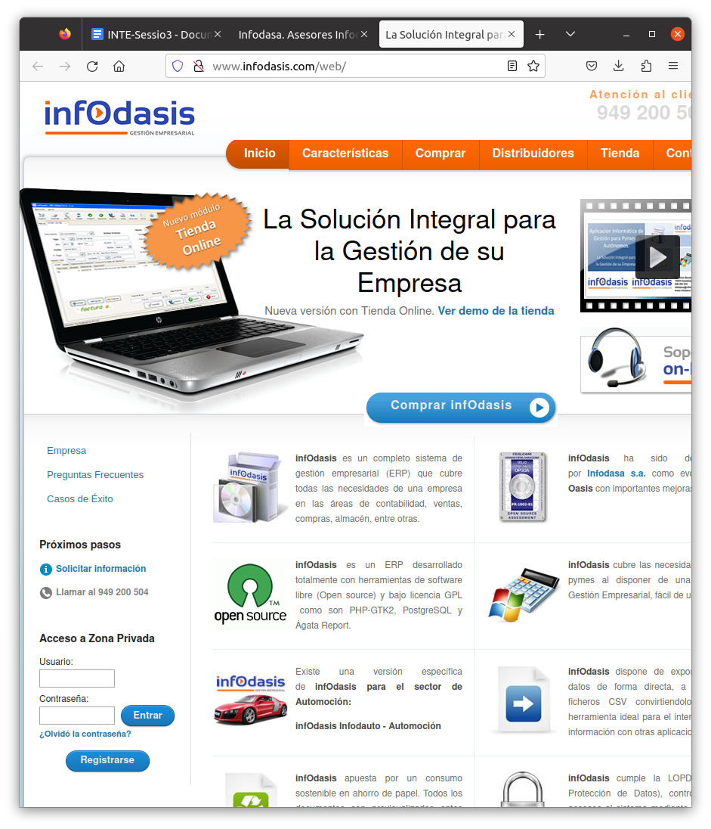

1. Contrastant la informació quan calgui amb la que us ha donat netstat, mireu a Wireshark, posant filtres pertinents:
   1. Quantes peticions HTTP s’han fet per a descarregar la pàgina
   2. Per quantes connexions s’han fet aquestes connexions.

1. Amb la mateix captura proveu les eines de Wireshark
   1. “Statistics=>HTTP”
   2. “Analyze=>Follow=>TCP Stream”

preguntes dels dos seguents apartats:

Preguntes anàlisis de la latència (4)

9. Què passa des de que es posa la URL al navegador fins que apareix la pàgina?

10. Quantifiqueu mirant la captura el que triga el sistema operatiu en resoldre un

nom d’un servidor Web.

11. Quantifiqueu mirant la captura el que es triga a establir connexió a cada servidor

Web.

Preguntes HTTPS (5)

12. Com ens ha redirigit el servidor web d’atenea a la seva versió segura?

13. Com ens mostra el navegador que la connexió és segura? Quina informació en

podem treure?

14. Com podem veure amb Wireshark que la connexió és segura? Quina informació

addicional podem veure?

Quarta part - Anàlisis de la latència

1. Seguint amb la captura de <http://infodasa.com/> penseu en què passa des de que es posa la URL al navegador fins que apareix la pàgina

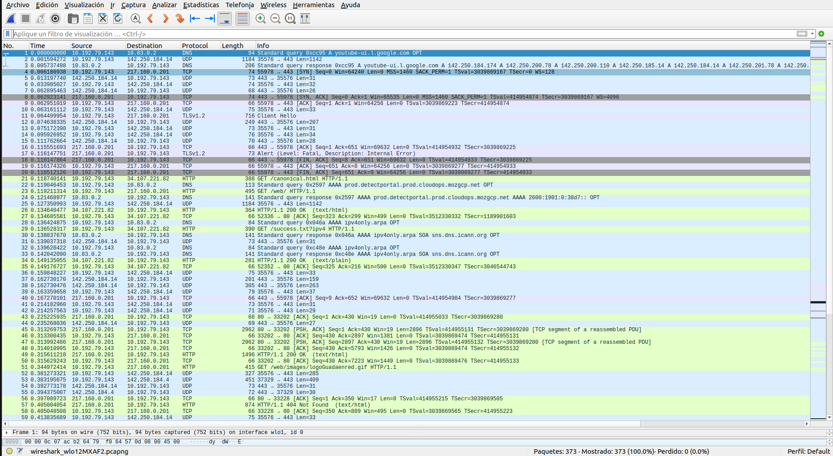

Quan es posa la URL http://infodasa.com/ al navegador i es carrega la pàgina, es produeix una sèrie d'esdeveniments de xarxa que es poden rastrejar mitjançant una captura de Wireshark.

1. **Resolució DNS**:
   * La captura comença amb una sol·licitud DNS (paquet #1) que no sembla estar relacionada amb infodasa.com. No hi ha cap sol·licitud DNS visible per a infodasa.com en la seqüència de paquets que has proporcionat, però normalment, aquest seria el primer pas: el navegador pregunta per l'adreça IP associada amb el nom de domini infodasa.com.
2. **Establiment de Connexió TCP**:
   * El navegador inicia una connexió TCP amb el servidor que allotja la pàgina web, com es mostra en els paquets #4, #8 i #9. Això s'indica amb l'intercanvi de paquets TCP amb les banderes [SYN] i [SYN, ACK], establint la connexió.
3. **Negociació TLS**:
   * Una vegada establerta la connexió TCP, el navegador comença un handshake TLS amb un "Client Hello" (paquet #11) per assegurar la connexió.
4. **Sol·licituds HTTP**:
   * El navegador envia sol·licituds HTTP GET (paquets #21 i #23) per obtenir recursos com arxius HTML, imatges, etc. Aquests recursos podrien estar allotjats en diferents servidors, com es pot deduir per les múltiples adreces IP a les que es fan les peticions.
5. **Respostes del Servidor**:
   * El servidor respon amb els recursos sol·licitats, com s'indica en les respostes HTTP 200 OK (paquets #26 i #34), que significa que la pàgina web s'ha trobat i es transmet al navegador.
6. **Error en la Connexió**:
   * Hi ha un error de TLS (paquets #17 i #18) amb un servidor específic (217.160.0.201), que podria ser un recurs relacionat amb infodasa.com o un altre element que el navegador intentava carregar.
7. **Càrrega Addicional de Continguts**:
   * La seqüència de paquets mostra múltiples intents de càrrega de recursos addicionals (paquets #21 en endavant), que inclouen sol·licituds HTTP GET i comunicacions QUIC, una alternativa més ràpida a TCP i TLS per HTTPS.
8. **Errors de Resolució DNS**:
   * Diversos intents de resolució DNS (paquets #171 en endavant) fallen amb respostes "No such name", suggerint que hi ha sol·licituds per noms de domini que no es poden resoldre, possiblement a causa de dominis mal escrits o que no existeixen.
9. **Comunicació QUIC**:
   * La comunicació QUIC (per exemple, paquets #121 i #131) indica que alguns dels recursos podrien estar sent servits a través d'aquest protocol modern que Google utilitza, especialment per càrregues de pàgines web a través de Chrome.
10. **Finalització de la Càrrega**:
    * Finalment, després de rebre els recursos necessaris, el navegador processa i renderitza la pàgina web per a la visualització de l'usuari.

Aquesta seqüència d'esdeveniments mostra una visió general del que passa quan una pàgina web és carregada. Depenent de la complexitat de la pàgina web, la quantitat de recursos i la ubicació dels mateixos, el procés pot ser més o menys complex i pot implicar una sèrie més àmplia d'intercanvis de paquets entre el navegador i els servidors web.

1. Canvieu el filtres per veure els paquets TCP, HTTP i DNS i reviseu el que creieu que ha passat

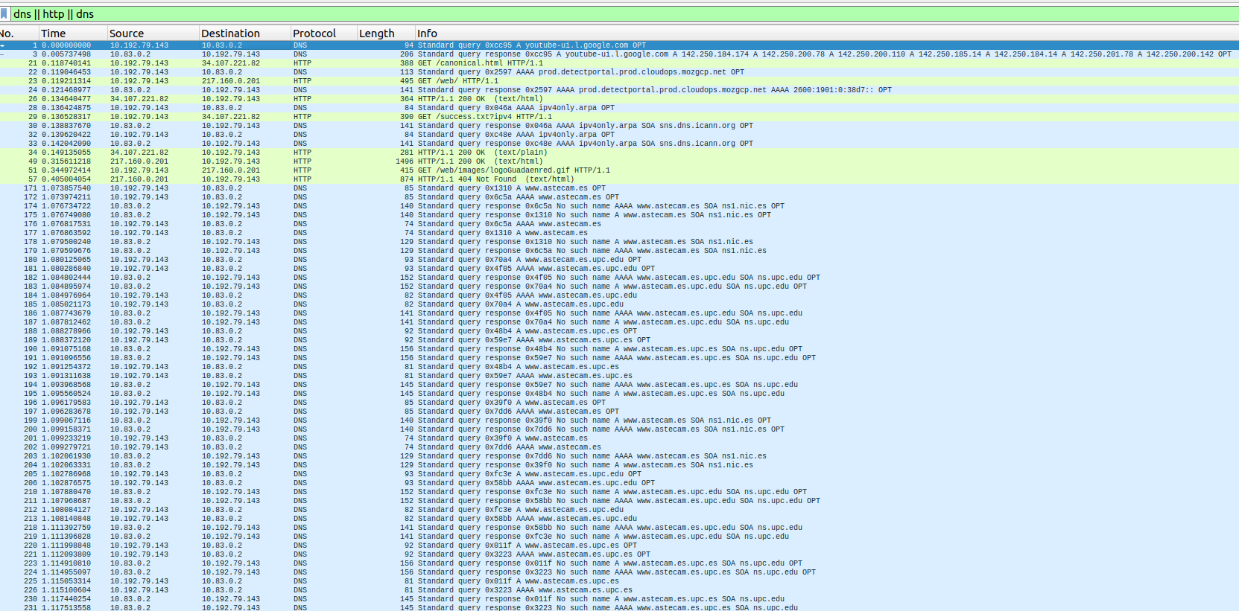

1. Reviseu la captura buscant la resolució dels noms dels diferents servidor dels que s’obtenen els recursos que conté la pàgina Web
2. Tenint present que abans de demanar un recurs a un servidor, s’ha de resoldre el seu nom i després connectar-s’hi, penseu si des del punt de vista d’agilitzar la navegació en una plana Web és bo o dolent que els continguts estiguin en diferents llocs web

Cinquena part - HTTPS

1. Capturant amb Wireshark, aneu a la pàgina <https://atenea.upc.edu>
2. Mireu la petició i la resposta HTTPS. Penseu que fa el navegador amb aquesta resposta

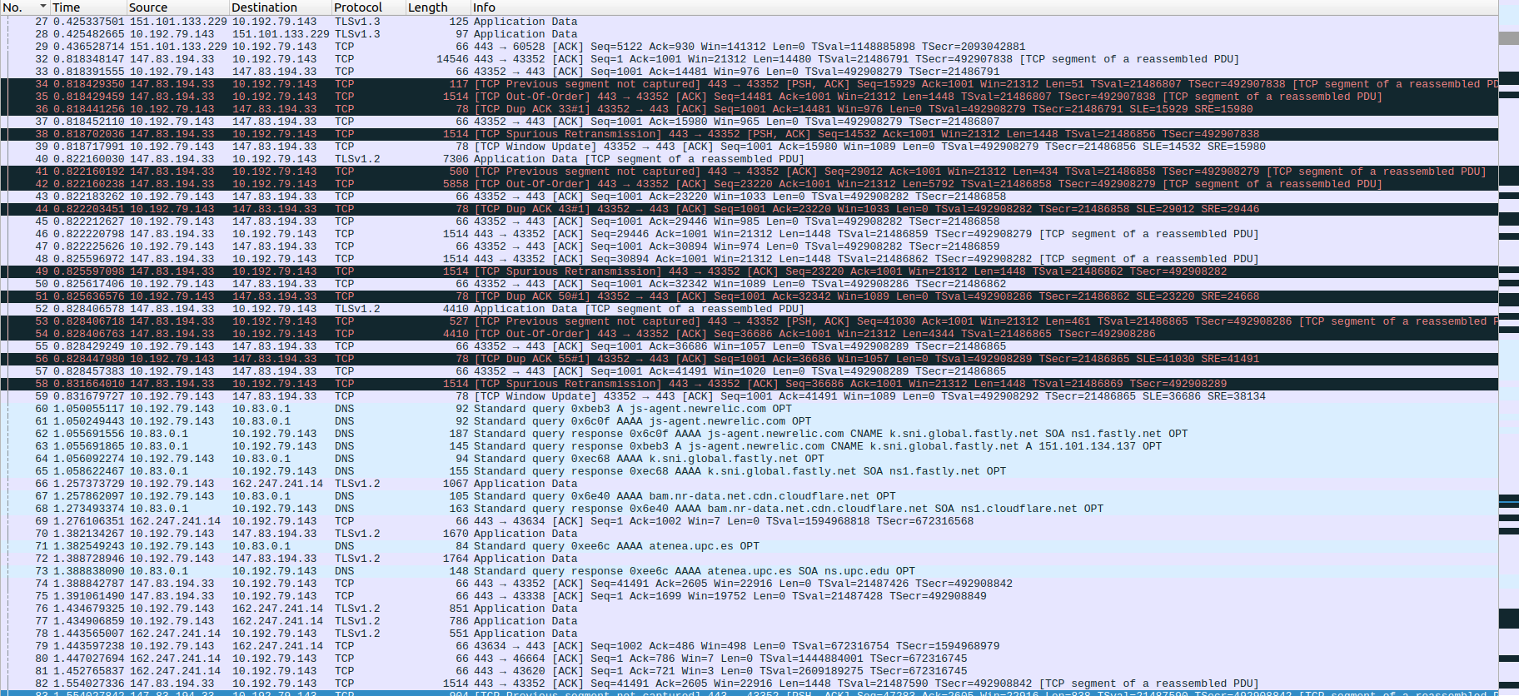

1. Fixeu-vos amb la pàgina que ha carregat el navegador. Utilitza connexió segura. Indiqueu com es pot veure això al navegador, i quina informació en podem treure, i com es pot veure al Wireshark

seguretat de la pàgina(info):

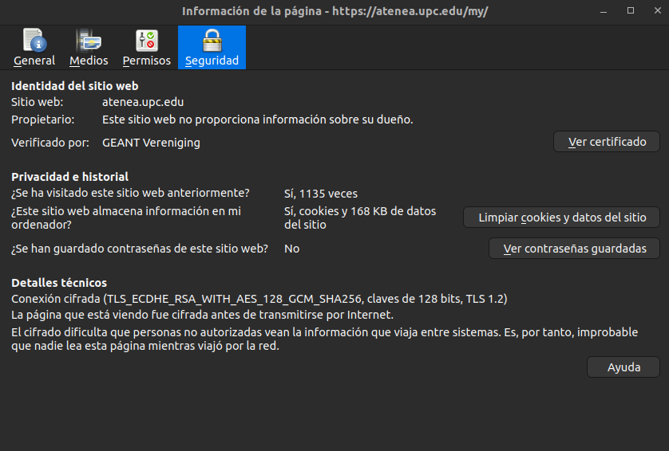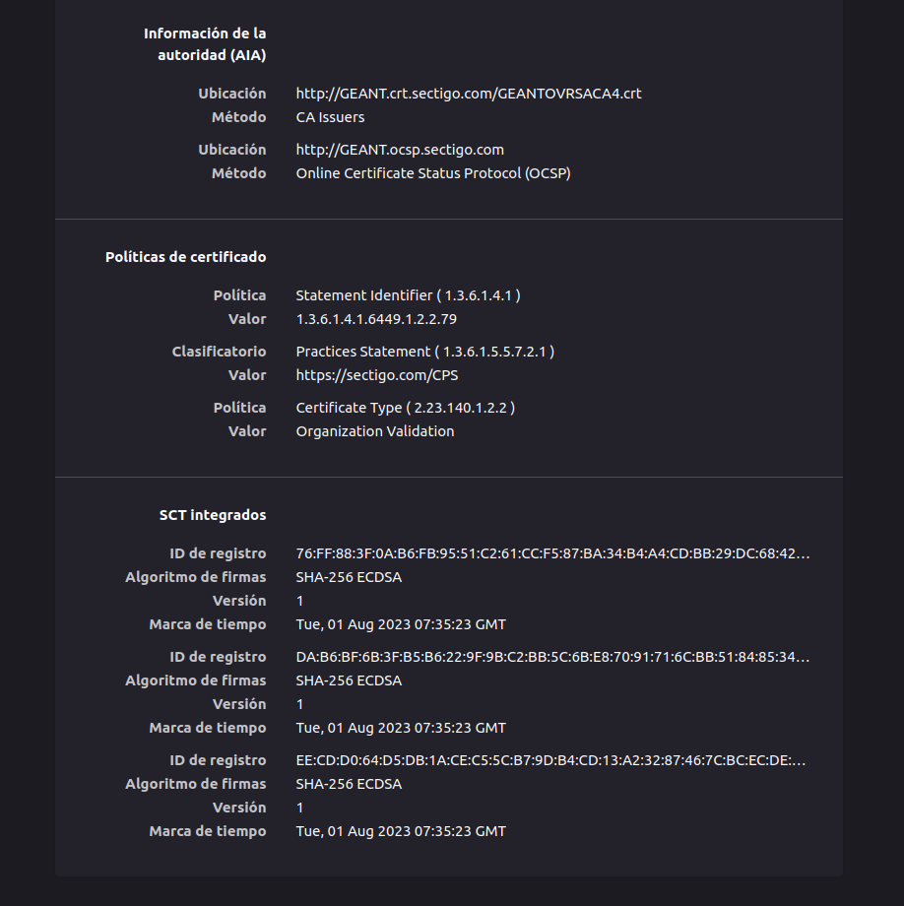

captura de info del certificat

info del certificat:

* **Informació de l'Autoritat d'Emissió (AIA):**
  + **Ubicació**: Aquesta és l'URL on es pot obtenir el certificat de l'autoritat certificadora (CA) que ha emès aquest certificat.
  + **Mètode CA Issuers**: Es refereix a la forma com es pot accedir al certificat de la CA.
  + **Ubicació OCSP**: L'URL del servei de Protocol d'Estat de Certificat en Línia, que es pot utilitzar per verificar l'estat del certificat (si és vàlid, revocat, etc.).
  + **Mètode OCSP**: Indica que l'estat del certificat es pot verificar en línia utilitzant OCSP.
* **Polítiques de Certificat**:
  + **Política**: Identificador de la política de certificació que segueix la CA.
  + **Classificatori Practices Statement**: L'URL on es poden trobar les pràctiques de certificació de la CA.
  + **Política**: Tipus de certificat, en aquest cas, Organitzational Validation (OV), que significa que la CA ha validat l'organització que posseeix el certificat.
* **SCT Integrats (Signed Certificate Timestamp)**: Aquests són indicatius de que el certificat s'ha emès amb transparència de certificats, un sistema que ajuda a prevenir certs tipus d'atacs mitjançant la publicació dels certificats a logs públics i verificables.
  + **ID de Registre**: Identificador únic del log on es troba el registre del certificat.
  + **Algoritme de Firmes**: El tipus d'algoritme de firma digital utilitzat per firmar el timestamp.
  + **Marca de temps**: La data i l'hora en què el timestamp va ser firmat, donant una indicació de quan el certificat va ser registrat en el log.

aquest es el handshake:



info de "Handshake Protocol: Certificate":

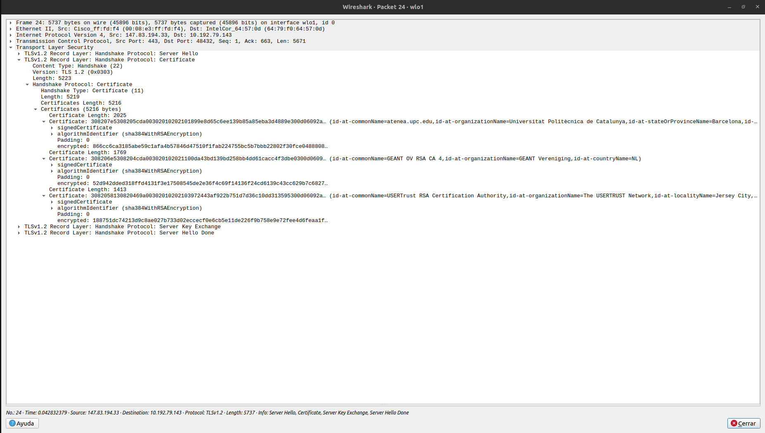

s una captura de pantalla de Wireshark mostrant els detalls d'un paquet dins del qual es troba la informació del certificat SSL/TLS. Aquesta informació és part del handshake TLS que ocorre quan es connecta de forma segura a un servidor web utilitzant HTTPS.

Dins de la secció "Handshake Protocol: Certificate", pots veure la cadena de certificats que el servidor ha enviat. Aquesta cadena de certificats normalment inclou el certificat del servidor seguit dels certificats intermedis fins a arribar a la CA arrel.

Per cada certificat, Wireshark mostra detalls com:

* **Certificate Length**: La longitud del certificat en bytes.
* **Certificate**: El certificat en si mateix, codificat en format binari.
* **Signature Algorithm**: L'algoritme de signatura utilitzat per signar el certificat, que en aquest cas és SHA384 amb RSA encryption.
* **Issuer**: La identitat de l'autoritat de certificació que ha emès el certificat. Això inclou el seu nom comú (CN), organització (O), país (C), etc.
* **Validity Period**: El període de temps durant el qual el certificat és vàlid.
* **Subject**: La identitat a la qual el certificat fa referència, típicament inclou detalls com el nom comú (CN), que sol ser el domini per al qual el certificat és vàlid, així com detalls de l'organització (O), localitat (L), estat o província (ST), i país (C).

Aquesta informació és útil per verificar la validesa i la fiabilitat de la connexió segura. També pot servir per realitzar tasques d'auditoria de seguretat, per validar la cadena de confiança del certificat, i per assegurar que la comunicació entre el client i el servidor no és susceptible a atacs de l'home en el mig (Man-In-The-Middle, MITM).

informacio necessaria per respondre les preguntes de la 9 a la 14

1. **Seqüència Completa de Connexió**: Per entendre la latència associada amb la càrrega d'una pàgina, necessitaríem veure la seqüència completa de paquets des de la sol·licitud inicial DNS fins a la finalització de la càrrega de la pàgina, incloent la seqüència de connexions TCP i els intercanvis de dades HTTP.
2. **Temps de Resposta dels Servidors**: Necessitaríem dades sobre els temps de resposta dels servidors per a cada sol·licitud HTTP per determinar on poden haver-hi retards.
3. **Capçaleres HTTP Completes**: Les capçaleres HTTP ens podrien donar informació sobre la càrrega útil, compressió, i altres capçaleres que afecten la velocitat de càrrega.
4. **Dades Sobre Caching i Cookies**: Informació sobre les polítiques de caching i l'ús de cookies que poden afectar la càrrega de la pàgina.
5. **Utilització de HTTP/2**: Saber si la pàgina fa ús d'HTTP/2 podria ser rellevant, ja que aquest protocol millora l'eficiència de la càrrega de recursos.
6. **Captures de les Eines de Desenvolupament del Navegador**: Aquestes eines poden proporcionar una visió més detallada dels temps de càrrega, bloquejos de recursos i execució de scripts.
7. **Configuració del Servidor i CDN**: Informació sobre la configuració del servidor, com l'ús de CDN i optimitzacions específiques, pot influir en la càrrega de la pàgina.